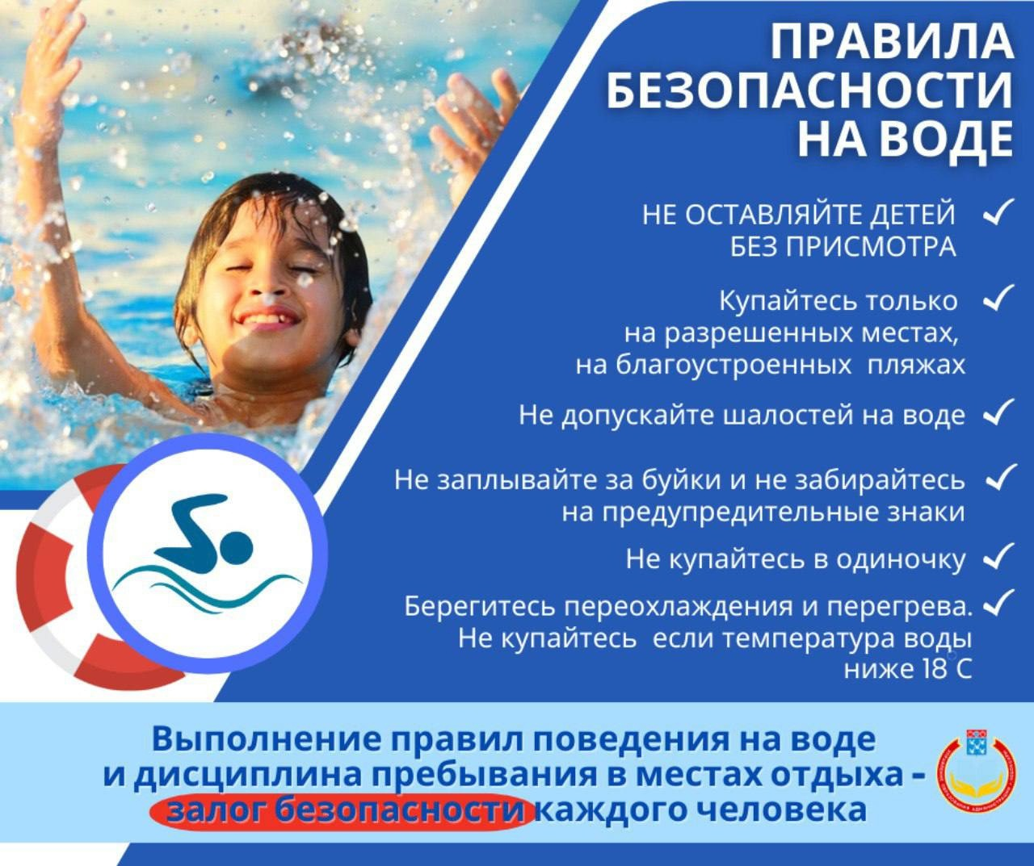Летний отдых у воды – это радость для детей и взрослых, но без соблюдения правил безопасности он может превратиться в трагедию. Согласно данным МЧС – основная часть трагедий с детьми на воде связана с недостаточным контролем со стороны взрослых и несоблюдением правил безопасности.

Основные опасности на воде. Вода – это стихия, которая не прощает ошибок. Основные риски для детей:

* отсутствие присмотра взрослых (60% трагедий);
* купание в необорудованных местах;
* использование опасных плавательных средств (надувные матрасы, камеры);
* игры с захватами и паника в воде.

Помните: даже на мелководье ребенок может потерять равновесие и захлебнуться.

**В экстренной ситуации НЕМЕДЛЕННО звоните с любого телефона на ЕДИНЫЙ НОМЕР 112.**